Universität Leipzig Sportwissenschaftliche Fakultät

Institut Sportpsychologie und Sportpädagogik Didaktik des Schulsports

Handreichung:

„Allgemeine Ballschule“

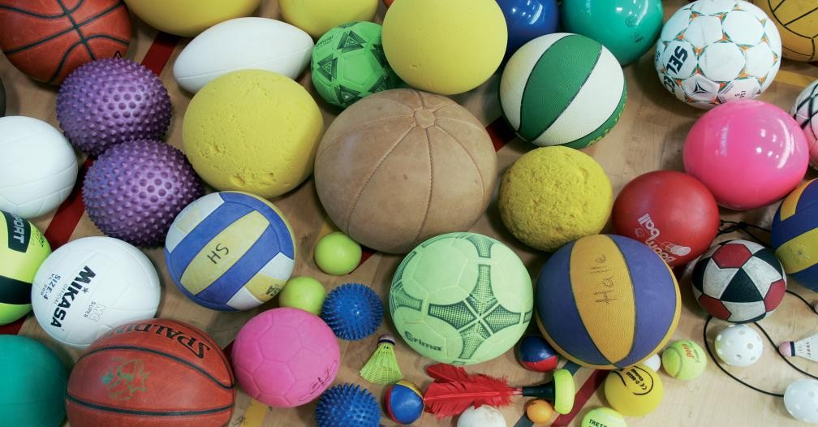

Prüfungsleistung im Modul

„Schulpraktische Studien IV/V“ (08-008-0015)

Dozenten: Philipp Deubel, Sebastian Spillner SoSe 2019

Studierende: Nicolas Gelinek, Tom Keck, Laurin Heisig

Inhaltsverzeichnis

- Kurzbeschreibung des Projektes 3
- Lernziele 3
- Bedingungsanalyse 3
- Organisation 4
- Lehrplanverortung 6
- Anlagen 6

Kurzbeschreibung des Projektes

Das Projekt „Allgemeine Ballschule“ soll für die Klassen der Sekundarstufe I ein abwechslungsreiches Training der grundlegenden Ball-Fertigkeiten bieten. Dabei werden ausgewählte motorische Fähigkeiten besonders intensiv geschult (Differenzierungs-, Reaktions-, Gleichgewichts- und Rhythmisierungsfähigkeit), sodass das Projekt eine perfekte Basis für Sportspiele bietet. Nicht zuletzt, weil das soziale Miteinander durch Kooperation und Wettkampf geschult wird.

Lernziele

Wissen (kognitiv):
  - Die Schüler/innen verstehen den Ablauf der Stationsarbeit und können durch Anschauen der jeweiligen Videos die Übungen an den unterschiedlichen Stationen nachmachen

Können (motorisch):
  - Die Schüler/innen verbessern ihre Fertigkeiten mit dem Ball (u.a. Werfen, Dribbeln, Passen)
  - Die Schüler/innen trainieren u.a. ihre Rhythmisierungs-, Differenzierungs- und Kopplungsfähigkeit

Werte (sozial):
  - Die Schüler/innen kooperieren während Teilen der Stationsarbeit untereinander und verbessern so ihre Teamfähigkeit

Bedingungsanalyse

Jahrgangsstufe | 5-7
Gruppengröße | 24 (6 Gruppen zu je 4 SuS)

Vorkenntnisse | Grundlegende Kenntnisse über den Umgang mit Bällen: Dribbeln, Werfen, Fangen, Passen und Prellen sollten in der Grobform  beherrscht werden
Dauer | 60 Minuten
Material | - Verschiedene Bälle:  - 1 kleiner Medizinball  - 4 Tennisbälle  - 5 Volleybälle  - 4 Handbälle  - 5 Fußbälle  - 1 Football („Ei“)  - Geräte:  - 1 Kasten  - 1 Kastenoberteil + 1 Kastenteil  - 1 Bank  - 9 Stangen  - 10 Keulen  - Sonstiges:  - 1 Stoppuhr  - 1 Handy oder Tablet pro Gruppe
Umgebung | Mindestens die Fläche eines Volleyballfeldes (9x18m)

Organisation

- Die Idee liegt darin, dass die Schüler/innen die grundlegenden Fertigkeiten im Umgang mit dem Ball schulen. Die unterschiedlichen Disziplinen und Variationen fordern und fördern die Schüler/innen auf verändertem Niveau.

- Was benötigen wir im Vorfeld für organisatorische Überlegungen? Welche Materialien werden verwendet? Es empfiehlt sich die Übungen in einer Turnhalle durchzuführen, da die Gerätschaften zur Verfügung stehen und das Projekt unabhängig von äußeren Einflüssen wie beispielsweise der Witterungsbedingungen durchgeführt werden kann. Zudem eignet sich der Hallenboden perfekt für die Ballübungen, da er keine Unebenheiten aufweist. Jedoch wäre es unter Umständen auch möglich, das Projekt im Freien auf dem Sportplatz oder auf dem Schulhof durchzuführen. Zu den unterschiedlichen Gerätschaften werden noch diverse Bälle sowie je ein Smartphone pro Gruppe benötigt (siehe Materialliste).

- Das Projekt hat einen Umfang von 60 Minuten und wird an sechs Stationen durchgeführt. Das entspricht einer Brutto-Zeit pro Station von 10 Minuten. Darin einberechnet ist die Zeit, die die Kinder brauchen, um die Stationskarten zu lesen und sich mit der Station vertraut zu machen. Pro Station können mindestens zwei und maximal sechs Schüler/innen arbeiten. Die angeführten Stationskarten klären die jeweiligen Regeln und geben die Sozialformen an. Eine möglichst selbstständige Arbeit wird gefordert, kontrolliert durch die Lehrperson. Der Stationswechsel wird durch die Lehrperson angesagt. Die Gruppe dokumentiert selbstständig die erbrachten Leistungen für jede Station. Damit ist im Anschluss die Grundlage für einen gruppeninternen und allgemeinen Vergleich gegeben. Eine Feedbackrunde ist angedacht, um mögliche Kritikpunkte und auch Spaßfaktoren herauszufinden.

- Die Stationskarten verraten verschiedene Differenzierungsmöglichkeiten und Variationen und geben den Aufbau der jeweiligen Station visualisiert dar. Sowohl Übungen, Sozialformen als auch weitere Lernziele ergeben sich aus den Stationskarten. Der jeweilige QR-Code auf den Karten kann mittels Smartphone benutzt werden und führt zu dem Video, welches eine optimale Ausführung der Aufgabe aufzeigt.

Lehrplanverortung

Das Thema der Stationsarbeit, die allgemeine Ballschule (primär durch die Vollzugsform „Erkunden“) vertiefen, nimmt einen wichtigen Teil in dem Lehrplan der Klassenstufe 5-7 ein.
So sollen spielerisch sportspielübergreifende Taktikbausteine, wie Ziel treffen und Ball zum Ziel bringen geübt werden.¹
Außerdem sollen Erfahrungen mit dem Spielgerät gesammelt werden.² Viele der im Lehrplan genannten Tätigkeiten finden sich in dieser Stationsarbeit wieder: jonglieren, werfen, passen, fangen, den Ball stoppen.
Es sollen zudem ausgewählte Übungen mit dem Ball unter Druckbedingungen (bei dieser Stationsarbeit sowohl Zeitdruck, als auch der Konkurrenzgedanke) und unter dem Aspekt Vielfalt stattfinden.³

Anlagen

6 Stationskarten:

- Schießbude

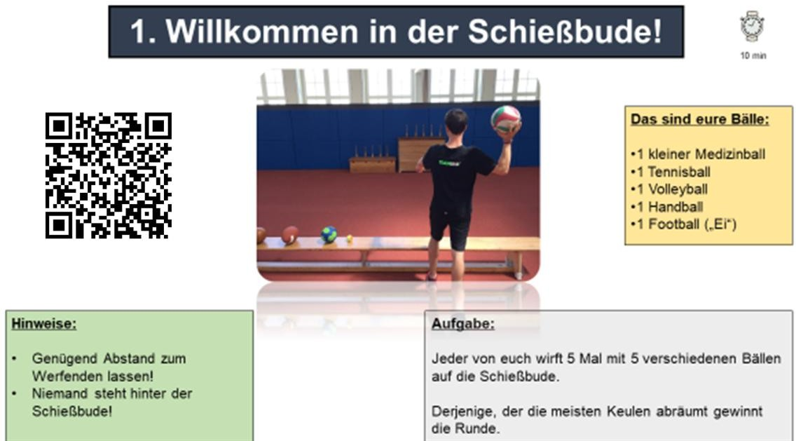

¹ Vgl. Lehrplan Gymnasium Sport, 2011, S. 23.
² Vgl. Lehrplan Gymnasium Sport, 2011, S. 23.
³ Vgl. Lehrplan Gymnasium Sport, 2011, S. 24.

- Slalomdribbling

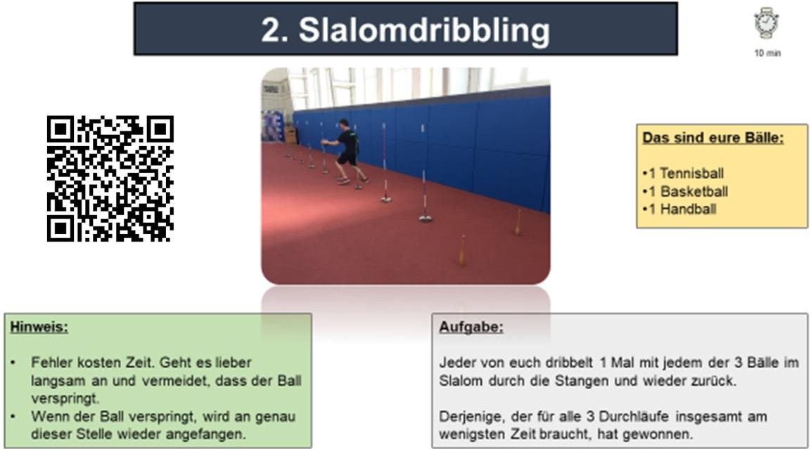

- Jonglieren

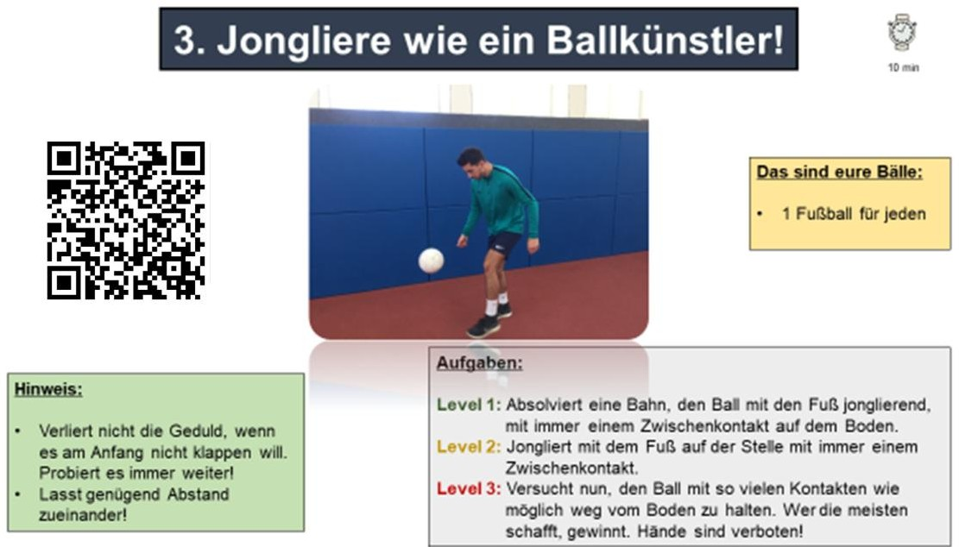

- Passen
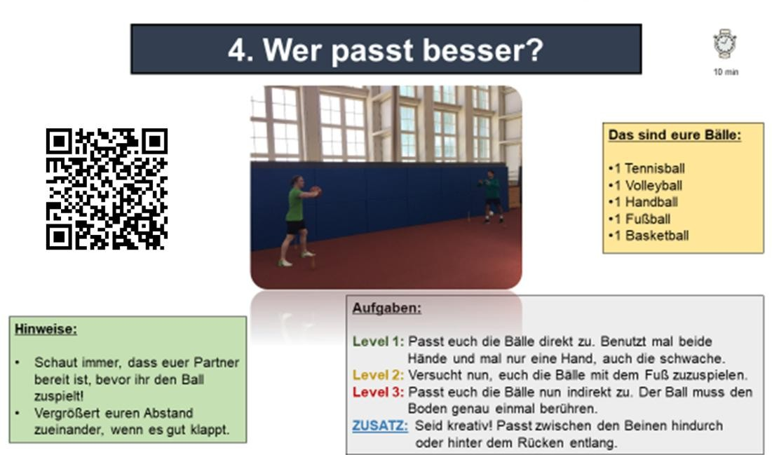

- Fangen

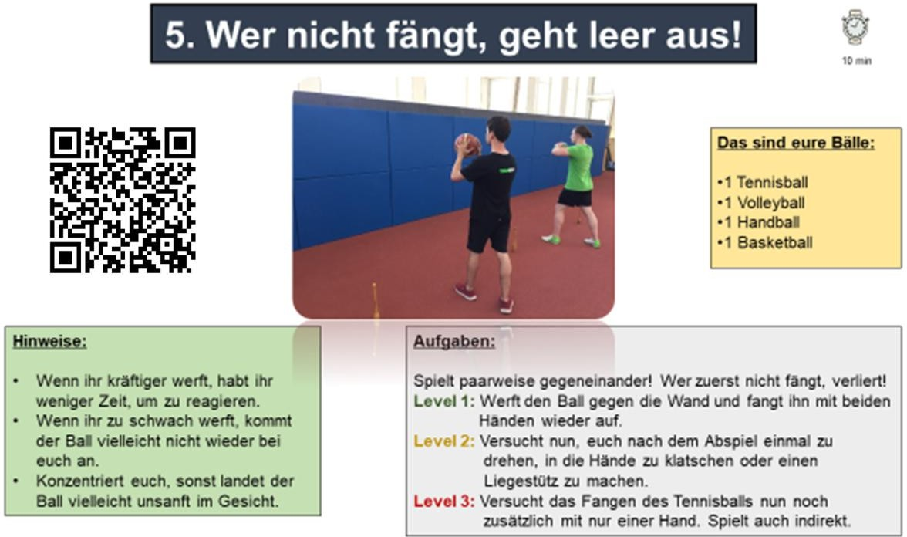

- Im Rhythmus prellen

